**Тема:** Индия (Республика Индия).

**Цель:** сформировать целостное представление обучающихся о стране, о географическом положении, особенностях природы, хозяйства, населении и культуры. **Задачи:**

***Образовательные:*** создать условия для развития системы умений работы с картой и текстом учебника;

Развивающие: развивать пространственное мышление, внимание, память; развивать умение работы с картой и другими источниками информации; развивать навык связного устного высказывания; развивать мыслительные операции.

***Коррекционные:*** коррекция образной памяти на основе упражнений в узнавании; коррекция пространственных представлений на основе упражнений в работе с картой; коррекция познавательной деятельности.

***Воспитательные:*** формировать географическую культуру личности; воспитывать любознательность и толерантность.

**Тип урока:** урок формирования новых знаний.

**Форма организации учебной деятельности***:* фронтальная, групповая, индивидуальная.

**Средства**

**Ход урока:**

1. **Организационный момент.**
2. **Повторение.**

Государства какой Азии мы с вами закончили изучать? *(Юго – Западной)*

С какими государствами мы познакомились? *(подчеркни на доске)*

ГРУЗИЯ

ИНДИЯ

АЗЕРБАЙДЖАН

АРМЕНИЯ

КИТАЙ

ТУРЦИЯ

ЯПОНИЯ

ИРАК

ИРАН

ВЬЕТНАМ

АФГАНИСТАН

1. **Актуализация опорных знаний и умений.**

[**https://pptcloud.ru/geography/indiya-skazochnaya-strana**](https://pptcloud.ru/geography/indiya-skazochnaya-strana)

Сегодня, мы с вами совершим заочное путешествие в удивительную и загадочную страну, возможно, вы даже угадаете в какую. На моём столе находятся предметы и картинки, имеющие самое непосредственное отношение к данной стране: шахматы, змея, хлопок, чай, ракушка, специи, шёлковый платочек, сари, Тадж -Махал.  Какие ассоциации вызывают у вас эти предметы?

/Шахматы-были придуманы в Индии; змеи-  в огромных количествах водятся там; хлопок- первыми начали выращивать и Индии; чай- индийский чай известен всему миру; орехи- выращивают в Индии; сувенир-ракушка – это дар океана, а рисунок слона на нём создан местными жителями; специи и шёлковый платочек- это то, за чем в Индию отправляли жители Европы свои корабли, сари- Тадж -Махал - «Корона дворцов»,  [мавзолей](https://ru.wikipedia.org/wiki/%D0%9C%D0%B0%D0%B2%D0%B7%D0%BE%D0%BB%D0%B5%D0%B9)-[мечеть](https://ru.wikipedia.org/wiki/%D0%9C%D0%B5%D1%87%D0%B5%D1%82%D1%8C), Построен по приказу [падишаха империи Великих Моголов](https://ru.wikipedia.org/wiki/%D0%A1%D0%BF%D0%B8%D1%81%D0%BE%D0%BA_%D0%BF%D0%B0%D0%B4%D0%B8%D1%88%D0%B0%D1%85%D0%BE%D0%B2_%D0%9C%D0%BE%D0%B3%D0%BE%D0%BB%D1%8C%D1%81%D0%BA%D0%BE%D0%B9_%D0%B8%D0%BC%D0%BF%D0%B5%D1%80%D0%B8%D0%B8) [Шах Джахана I](https://ru.wikipedia.org/wiki/%D0%A8%D0%B0%D1%85_%D0%94%D0%B6%D0%B0%D1%85%D0%B0%D0%BD), в память о жене [Мумтаз-Махал](https://ru.wikipedia.org/wiki/%D0%9C%D1%83%D0%BC%D1%82%D0%B0%D0%B7-%D0%9C%D0%B0%D1%85%D0%B0%D0%BB" \o "Мумтаз-Махал),. Позже в мавзолее был похоронен и сам Шах Джахан I.

Тадж-Махал (также «Тадж») считается лучшим примером архитектуры стиля [моголов](https://ru.wikipedia.org/wiki/%D0%98%D0%BC%D0%BF%D0%B5%D1%80%D0%B8%D1%8F_%D0%92%D0%B5%D0%BB%D0%B8%D0%BA%D0%B8%D1%85_%D0%9C%D0%BE%D0%B3%D0%BE%D0%BB%D0%BE%D0%B2), который сочетает в себе элементы индийского, персидского и арабского архитектурных стилей. В 1983 году Тадж-Махал был назван объектом [Всемирного наследия](https://ru.wikipedia.org/wiki/%D0%92%D1%81%D0%B5%D0%BC%D0%B8%D1%80%D0%BD%D0%BE%D0%B5_%D0%BD%D0%B0%D1%81%D0%BB%D0%B5%D0%B4%D0%B8%D0%B5_%D0%AE%D0%9D%D0%95%D0%A1%D0%9A%D0%9E) [ЮНЕСКО](https://ru.wikipedia.org/wiki/%D0%AE%D0%9D%D0%95%D0%A1%D0%9A%D0%9E): «жемчужиной мусульманского искусства в Индии и одним из всеми признанных шедевров всемирного наследия» /.

- А что ещё, вы знаете об Индии?

- Итак, где же находится Индия?  Смотрим карту

- Скажите, в каком полушарии находится Индия?  /В восточном/.

- На каком материке она расположена?   /На материке Евразия/.

- В какой части света?    /В Азии/.

- На каком полуострове?      /Индостан/.

- Какими водами омывается?    /Индийским океаном/.

-В каких поясах освещённости находится Индия? /В северном умеренном и жарком тропическом поясе/.

- Покажите Индию на политической карте мира.   /Ответ у доски/.

**III. Мотивация учебной и познавательной деятельности учащихся.**

Цель нашего урока расширить знания о географическом положении Индии, узнать об особенностях природы, хозяйства, о населении, культуре и традициях этого народа.

И, конечно же, выяснить, кто из вас окажется самым лучшим знатоком Индии.

**IV. Изучение нового материала.**

1. *Фронтальная беседа.*

Итак, мы с вами закончили изучать страны Юго – Западной Азии и переходим к изучению стран, как вы думаете, какой Азии? Откройте стр. 152 и прочитайте *(Южная Азия).*

Государства Южной Азии находятся на полуострове Индостан *(показ по карте)* и прилегающих к нему территориях. С севера Южная Азия ограничена Гималаями, а с юга Индийским океаном.

Какая же погода и природа в этом регионе? На этот вопрос мы ответим, прочитав статью на странице 152 – 153 (*читает вслух учащийся.)*

Посмотрите на карту на ср. 153 и назовите, какие государства находятся в Южной Азии? (*учащийся по карте отвечает)*

Какое здесь самое большое государство. Как вы думаете? *(Индия)*

Сегодня мы и начнём изучение Южной Азии с государства Индия. Это государство у нас разделено на 2 параграфа. Сегодня тема нашего урока: Индия (Республика Индия): географическое положение, природа, экономика.

Я вам раздала таблицы, с которыми мы будем работать весь урок.

Посмотрите на эти таблицы и скажите, как вы думаете, что мы узнаем сегодня об этой стране? *(учащийся зачитывает)*

|  |  |
| --- | --- |
| **План** | **Характеристика** |
| Географическое положение |  |
| Рельеф |  |
| Реки |  |
| Климат |  |
| Растительный мир |  |
| Животный мир |  |
| Полезные ископаемые |  |
| С/Х |  |
| Промышленность |  |

Географическое положение:

Индия – седьмая по величине территории страна мира. Она лежит на полуострове Индостан и омывается водами Индийского океана, Аравийского моря и Бенгальского залива.

Как вы думаете с какими странами граничит Индия? Посмотрите на карту и расскажите.

*(записываем в таблицу)*

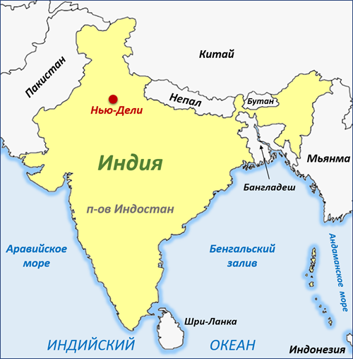

*Рельеф.*

-  Назовите основные формы рельефа.

/На севере и северо-востоке горы Гималаи; на северо-западе, севере и северо-востоке Индо-Гангская низменность; в центральной части- плоскогорье. Рельеф разнообразный/.

- Как вы думаете, какая часть Индии самая высокая и почему?        /Север и северо-восток, т.к. там расположены горы Гималаи/.

*(Горы Гималаи, Индо – Гангская низменность и обширное плоскогорье, запись в таблицу)*

*Реки.*

Какой у нас следующий пункт плана? *(реки)*

Крупнейшая река страны – Ганг. Она берёт начало в Гималаях и впадает в Бенгальский залив. *(показ по каре).* Это полноводная река, которая имеет много притоков. Её воду используют для орошения земель. Индийцы считают эту реку священной *(запись в таблицу).*

*Климат.*

*-* А о климате давайте прочитаем из учебника *(стр. 154, 4 абзац, запись в тетрадь)*

*Растительный и животный мир*

Она необычайно богата разнообразием растительного и животного мира. Буйная тропическая растительность чередуется с полями хлопчатника, сахарного тростника, чая и кофе.  Там растёт дерево баньян, которое в шутку называют дерево-лес.

Несмотря на то, что большая часть полуострова освоена человеком, в 84 национальных парках водятся слоны, носороги, обезьяны, крокодилы…  Животных в Индии можно встретить везде, они свободно передвигаются даже по городским улицам. А корова считается священным животным. Употреблять мясо и молоко коров запрещено.

Национальная птица Индии- павлин.    Национальный цветок лотос.  Национальное животное-тигр.

Природные условия Индии очень разнообразны, поэтому там богатый растительный и животный мир. Леса занимают почти четвёртую часть территории страны. *Откройте приложение к учебнику* на стр. 20 и по карте самостоятельно запишите какие деревья и растения в этой стране себе в таблицу *(пишут, затем зачитывают).*

А теперь давайте проверим правильно ли мы написали *(растения – стр. 155, 1 абзац, животные - стр. 156, 2, 3. 4 абзац).*

*Полезные ископаемые*

Говоря об Индии как о богатейшей стране, имеют в виду не уровень жизни населения, а именно ее богатство разнообразными природными ресурсами. Не случайно, что в колониальные времена Индию называли «жемчужиной в короне Британской империи». Какими видами минерального сырья обеспечена страна? (уголь, железная руда, бокситы, нефть, марганец, слюда и т.д.)   
*Сельское хозяйство*

Сельское хозяйство – растениеводство дает более 80% всей сельскохозяйственной продукции. Главными пищевыми культурами являются рис и пшеница. Основные технические культуры – чай, хлопок и джут, сахарный тростник, масличные культуры, табак. Доминирование растениеводства связано с сочетанием природных и историко-культурных факторов. В Индии два сезона: дождливое лето и сухая зима. Летом высевают влаголюбивые культуры: рис, хлопок, сахарный тростник и джут. А зима – время сева культур, менее зависимых от наличия влаги: пшеницы и ячменя.

С/Х – важнейшая отрасль экономики. Здесь выращивают *сахарный тростник, пшеницу рожь, просо, арахис, горох, сою, хлопчатник, овощи, фрукты.* Индия – ведущий производитель *чая, кофе, каучука, пряностей*.

Как называется эта отрасль С/Х? *(земледелие, запись в таблицу).*

Еще население, которое живет в деревнях разводит крупный рогатый скот – *буйволов, волов.* На них пашут землю и перевозят грузы. А как называется эта отрасль С/Х? *(животноводство, запись в таблицу)*

*Физ.пауза*

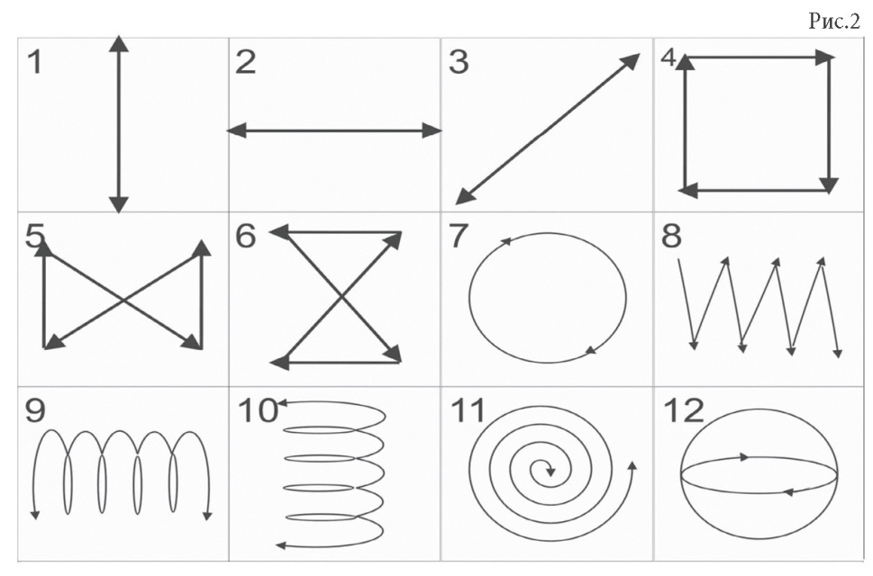

*Промышленность*

-Назовите основные отрасли промышленности /по карте учебника с.164/.

***Групповая работа.*** Определить на каких ресурсах развивается и какую продукцию выпускает отрасль хозяйства.

1 группа: энергетика

2 группа: металлургия

3 группа: машиностроение

4 группа: химическая промышленность

5 группа: лёгкая промышленность

6 группа: пищевая промышленность

Основу *энергетики* составляют тепловые электростанции, использующие в качестве топлива каменный уголь. В стране работают 3 АЭС. Хотя производство электроэнергии в стране весьма значительно, в перерасчете на душу населения оно не слишком велико. Поэтому   
Индию нельзя отнести к числу энергообеспеченных стран.   
Важнейшей отраслью промышленности Индии является черная металлургия. Этому способствует прекрасная обеспеченность углем и рудой.

*Машиностроение* – выпускает широкий спектр машинного оборудования : тяжелое и энергетическое машиностроение, вагоностроение, авиационная промышленность, автомобилестроение, судостроение, бытовая радиоэлектроника.   
*Химическая* промышленность – производство минеральных удобрений, нефтехимия, химия органического синтеза. Индия все больше производит пластмасс, химических волокон и синтетического каучука.   
*Легкая* промышленность – по производству хлопчатобумажных тканей уступает только Китаю. По производству джута является мировым лидером.   
*Кинопромышленность* – Индия выпускает более тысячи кинофильмов в год.

**V. Закрепление материала.**

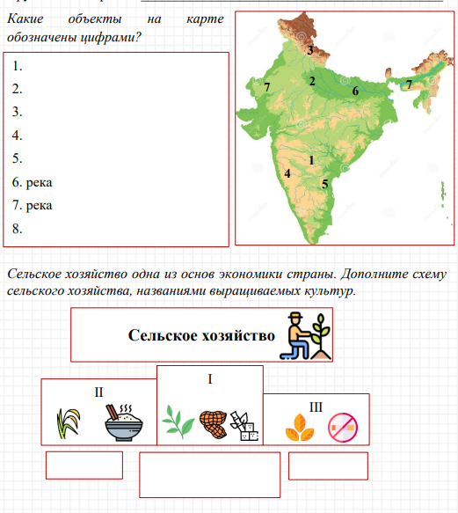



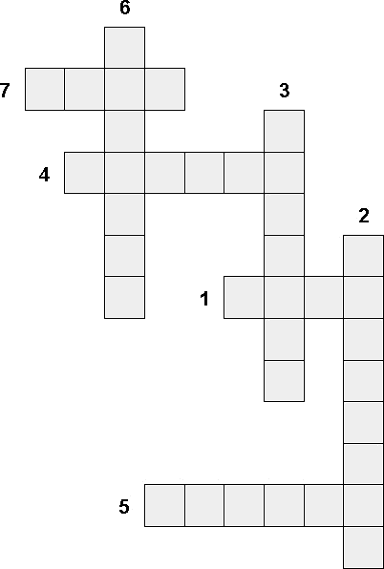

**По горизонтали:**

1. Самое крупное животное в Индии.

1. Самый крупный город в Индии.
2. Священное животное в Индии.

7. Одна из крупнейших рек в Индии.

**По вертикали:**

1. Полуостров, на котором расположена Индия.
2. Горы на Севере Индии.

6. Самая распространённая в Индии религия.

**VI. Подведение итогов.** Сегодня мы с вами совершили заочное путешествие в Индию и узнали, что это 7 по величине и 2 по численности населения страна, которая в настоящее время активно развивается.

Лучшим в нашем путешествии становится…. он получает оценку «5».

Хорошими путешественниками сегодня были… они получают оценку «4».

**VI I Домашнее задание.**

С. 157-161 читать, отвечать на вопросы.

**VIII. Рефлексия**

Я узнал(а), что…

Я запомнил(а),что…